Lesplan

Module: | Functie Machines
Lesuren: | 3 X 40 min
Niveau/leeftijd: | Groep 5-6 (10-12 jaar)
Korte beschrijving: | De module houdt leerlingen bezig met de functiemachines, de grafische weergave van de relatie tussen invoer- en uitvoerwaarden en het vinden van de regel die de invoer met de uitvoerwaarden correspondeert.
Ontwerpprincipes: | Aanvraag
 | Situatie
 | Digitale hulpmiddelen
 | Uitvoering
- Betekenisvol: Voortbouwen op de intuïtieve kennis en dagelijkse levenservaringen van studenten in levensechte scenario's
- Belichaming: Perceptueel-motorische (actie-perceptie) ervaringen in het opmerken van de overeenkomst tussen invoer- en uitvoerwaarden, waarbij het begrip van de relatie tussen de betrokken grootheden wordt gegrond in concrete acties.
- Onderzoekend leren: kwalitatieve en kwantitatieve relaties onderzoeken (additief, multiplicatief, lineair)
- Digitaal: tabletapparaten uitgerust met geschikte apps
- Didactische fenomenologie / gesitueerdheid: de overeenstemming van waarden uit datasets (input-output) wordt vastgelegd, in tabelvorm gezet en gemathematiseerd.
Functioneel denken: | Invoer - Uitvoer
 | Covariatie
 | Correspondentie
 | Object
Leerdoelen: | - Rekenkundige bewerkingen impliciet als functies opvatten  - Conceptualiseer functies als een input-outputproces  - Additieve, multiplicatieve en lineaire relaties opmerken, generaliseren en uitdrukken  - Functionele uitdrukkingen gebruiken om levensechte scenario's te modelleren

Activiteiten

Verkenning
"Raad mijn verjaardag".
Leerlingen volgen een reeks instructies (zoals hieronder weergegeven). Het uitkomstgetal stelt de datum en de maand van hun verjaardag voor. Daarna berekent de leerkracht de geboortedatum van elke leerling op basis van de outputwaarde van zijn/haar berekeningen (trek 5 af van de laatste twee cijfers van de uitkomst om de datum te vinden en trek 2 af van de andere twee cijfers om de maand te vinden).
Bijvoorbeeld: Als een student zegt dat de uitkomst 1230 is, dan is de student geboren op 25th van oktober (30-5=25 en 12-2=10).
Instructies:
Maak de volgende berekeningen.
- Schrijf het nummer op dat overeenkomt met je geboortemaand
- Vermenigvuldigen met 5
- 7 toevoegen
- Vermenigvuldigen met 4
- Toevoegen 13
- Vermenigvuldigen met 5
- Voeg het nummer toe dat overeenkomt met je geboortedatum
- Wat is je resultaat?

Voorgestelde hulpmiddelen/materialen/: Hand-out voor studenten
Geschatte duur: 15 minuten

Onderzoek
De leerkracht markeert vier plekken in de klas (de blauwe, de rode, de gele en de groene) en fungeert als functiemachine. Elke leerling benadert de leerkracht en de leerkracht stelt drie tot vier vragen. Een van de vragen is hoeveel broers/zussen ze hebben. Op basis van het antwoord op deze vraag stuurt hij/zij de leerling naar de juiste plek (blauw: geen broers/zussen, rood: 1, geel: 2, groen: drie of meer). De leerlingen kennen de regel niet. De leerlingen moeten bij elke kleur uitzoeken waarom ze naar dezelfde plek zijn gestuurd.
In de klassikale discussie presenteren de leerlingen hun ideeën. De leerkracht ontdekt intuïtief de fundamentele ideeën van het functieconcept: Elke leerling kan maar naar één kleurplek gestuurd worden, gebaseerd op de regel van de machine en een aantal leerlingen kan naar dezelfde kleurplek gestuurd worden.
Vervolgens stellen de leerlingen hun eigen machines voor, leggen ze de regel uit en de mogelijke waarden van de twee verzamelingen.
Voorgestelde gereedschappen/materialen: Gekleurd papier
Geschatte duur: 20 minuten

Activiteit 1.
Leerlingen werken in tweetallen aan de Gizmos-app op hun tablet, zoals hieronder te zien is.
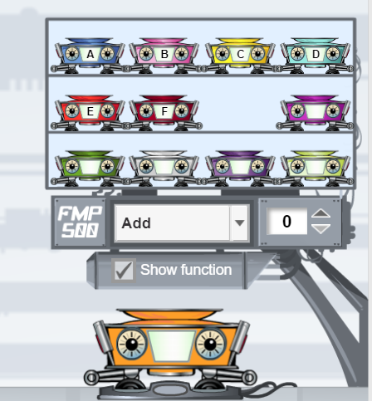
- Leerlingen wordt gevraagd om functiemachine A (additieve structuur) te kiezen en te onderzoeken hoe deze werkt door verschillende waarden in de machine in te voeren. Daarna vullen ze de volgende tabel in en leggen ze de regel van de machine uit.
Invoer | Uitgang
0
3
5
7
10
12
15

- Daarna wordt de leerlingen gevraagd om functiemachine D (vermenigvuldigingsstructuur) te kiezen en te onderzoeken hoe deze werkt als ze verschillende waarden in de machine invoeren. De leerkracht start een klassikale discussie over welke machine werkt met additieve regels en welke met multiplicatieve regels.
Voorgestelde hulpmiddelen/materialen: Tablet, app, hand-out voor studenten
Geschatte duur: 10 minuten

Activiteit 2.
Leerlingen werken in tweetallen verder aan de Gizmos app op hun tablet. In deze opdracht wordt de leerlingen gevraagd een lege - machine te slepen en deze te programmeren met behulp van een van de vier bewerkingen.
Eerst programmeren ze twee functiemachines die de volgende tabellen maken:
Invoer | Uitgang
1 | 7
2 | 14
4 | 28
7 | 49
Invoer | Uitgang
6 | 2
7 | 3
8 | 4
10 | 6

Daarna moeten ze hun eigen machine programmeren en een tabel met waarden invullen. Daarna toont elke leerling zijn ingevulde tabel aan een klasgenoot en vraagt hem een functiemachine te programmeren die die tabel geeft.
Invoer | Uitgang

Voorgestelde hulpmiddelen/materialen: Tablet, app, hand-out voor studenten
Geschatte duur: 15 minuten

Activiteit 3.
Leerlingen wordt gevraagd om functies machines, machines F en C, te combineren zoals in de volgende afbeelding.
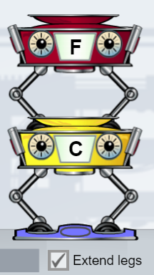
Invoer | Uitgang 1 | Uitgang 2
1
3
5
10
12
Leerlingen vullen de tabel in en leggen uit hoe de outputwaarde wordt berekend.

Daarna veranderen ze de volgorde van de machines en vullen ze de nieuwe tabel aan.
Invoer | Uitgang 1 | Uitgang 2
1
3
5
10
12
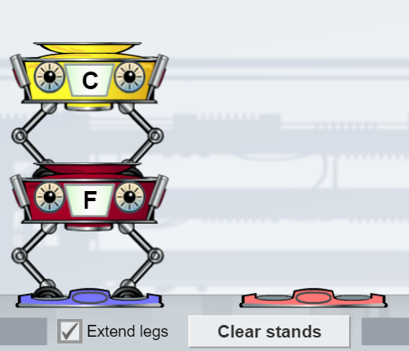
De leerkracht vraagt hen om de twee tabellen te vergelijken en uit te leggen hoe de verandering in de volgorde van de machines de outputwaarden van de tabel verandert, met behulp van voorbeelden uit hun werk.
Leerlingen werken zelfstandig aan vraag (e)-(f) en wisselen daarna ideeën uit in een klassikale discussie.
Voorgestelde hulpmiddelen/materialen: Tablet, app, hand-out voor studenten
Geschatte duur: 15 minuten

Activiteiten voor de praktijk:
Activiteit 4:
Leerlingen wordt gevraagd een combinatie te maken van twee functiemachines die de volgende tabellen opleveren:
Invoer | Uitgang
1 | 3
2 | 5
3 | 7
4 | 9
Invoer | Uitgang
1 | 0
2 | 3
3 | 6
4 | 9

De leerkracht vraagt de leerlingen om hun werk uit te leggen en de regels van elke combinatie van machines te beschrijven.
Activiteit 5:
Leerlingen wordt gevraagd een combinatie van functiemachines (minstens twee) te geven die het volgende resultaat geeft: "De invoerwaarde is gelijk aan de uitvoerwaarde".
(Deze taak kan worden aangepast voor andere machinecombinaties, als verdere oefening nodig is)
Voorgestelde gereedschappen/materialen: Tablet, App, Rasterpapier, Kubussen
Geschatte duur: 10 minuten

Uitbreidingsactiviteiten:
Deze sectie bevat taken van verschillende moeilijkheidsniveaus.
In Activiteit 6 zijn de leerlingen bezig met het programmeren van een machine met de regel "4 optellen" en een tweede met de regel "vermenigvuldigen met 5". De leerlingen vullen de tabellen in met hun eigen invoerwaarden. Ze worden gevraagd om als invoerwaarden de getallen 0 en 1 te gebruiken en de uitvoerwaarden te vinden. Ze leggen ook uit hoe de outputwaarde verandert als de inputwaarde met 1 toeneemt. Vervolgens voegen de leerlingen in beide machines de waarden 30, 31, 32 en 33 in en vervolgens 50, 51, 52 en 53. De leerlingen leggen uit hoe de outputwaarde verandert als de inputwaarde met 1 toeneemt. De leerlingen leggen uit hoe de outputwaarde verandert als de inputwaarde met 1 toeneemt en vergelijken de verandering per eenheid in de twee machines.
In Activiteit 7 gaan de leerlingen aan de slag met een wiskundig probleem "Bedrijf A huurt een fiets op basis van het volgende: €8 voor elk uur en €5 extra voor verzekering. " Leerlingen maken een combinatie van machines die de kosten van het huren van een fiets per uur geeft en leggen uit hoe ze te werk gingen. Ook beschrijven ze de grafiek en beantwoorden ze vragen. Verder maken de leerlingen een combinatie van machines om Bedrijf B te laten zien (Bedrijf B is goedkoper dan Bedrijf A voor het huren van een fiets voor minder dan 4 uur) en leggen ze hun antwoord uit aan de hand van de grafieken.

Voorgestelde hulpmiddelen/materialen: Handout
Geschatte duur: 30 minuten

Beoordeling

- In de volgende machine worden woorden ingevoerd en de machine geeft als uitvoer het aantal letters van het woord (zie voorbeeld).

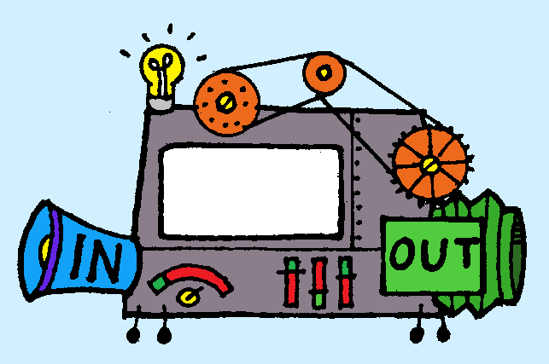
WISKUNDE

11

- Vind de outputwaarden voor de volgende input:
  - GEOMETRIE
  - ALGEBRA
  - FUNCTIE
  - NUMMERS

- Stel mogelijke invoerwaarden voor de volgende uitvoerwaarden voor:
  - 8
  - 9
  - 10

- Hieronder vind je de regels van 5 functiemachines.
MACHINE A: 5 toevoegen
MACHINE B: 2 aftrekken
MACHINE C: Vermenigvuldigen met 3
MACHINE D: Delen door 2
Geef een combinatie van machines die de volgende tabellen zou kunnen opleveren. Leg de volgorde uit.

TABEL 1 TABEL 2

Invoer | Uitgang
1 | 4
2 | 5
4 | 7
7 | 10
Invoer | Uitgang
1 | 8
2 | 11
5 | 20
10 | 35

TABEL 3 TABEL 4

Invoer | Uitgang
1 | 3
3 | 4
7 | 6
15 | 10
Invoer | Uitgang
5 | 9
7 | 15
10 | 24
11 | 27

Digitaal gereedschap:
Activiteit 1, 2, 3:
https://gizmos.explorelearning.com/index.cfm?method=cResource.dspView&ResourceID=1035

